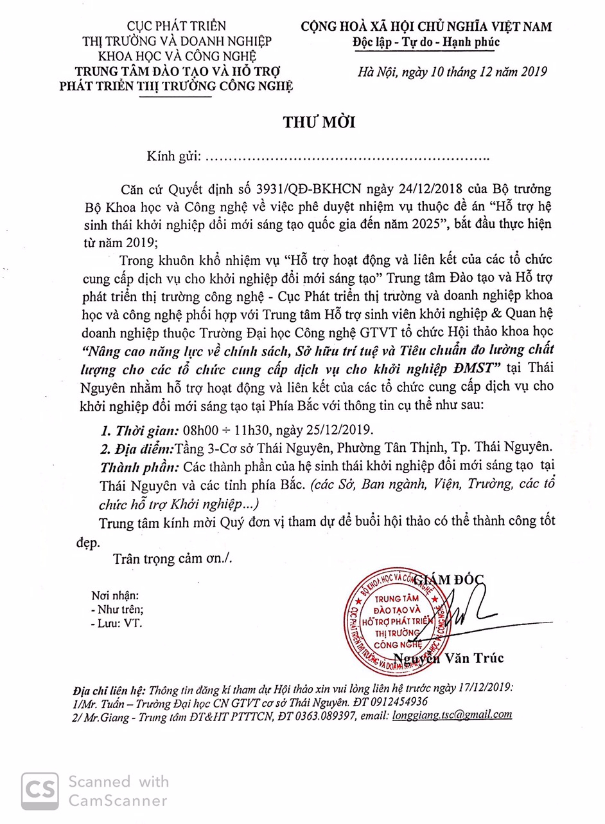
CHƯƠNG TRÌNH HỘI THẢO
NÂNG CAO NĂNG LỰC VỀ CHÍNH SÁCH, SỞ HỮU TRÍ TUỆ VÀ TIÊU CHUẨN ĐO LƯƠNG CHẤT LƯỢNG CHO CÁC TỔ CHỨC CUNG CẤP DỊCH VỤ HỖ TRỢ CHO KHỞI NGHIỆP ĐỔI MỚI SÁNG TẠO

Địa điểm : Hội trường tầng 3 - Nhà Hiệu bộ Cơ sở đào tạo Thái Nguyên.
(Phường Tân Thịnh, TP.Thái Nguyên, Thái Nguyên)
Thời gian : Từ 08h00 ÷ 11h30, thứ Tư ngày 25/12/2019.
Thời gian | Nội dung chương trình | Diễn giả
8:00 - 8:30 | Đăng ký đại biểu
8:30 - 8:45 | Giới thiệu đại biểu | MC của Trường
8:45 - 9:00 | Phát biểu khai mạc Hội thảo | Ông. Lê Toàn Thắng  Phó giám đốc phụ trách - Trung tâm khởi nghiệp Quốc Gia - Natec-Bộ KH và CN
9:00 - 9:25 | Thực trạng về nhu cầu hỗ trợ khởi nghiệp đổi mới sáng tạo tại địa phương ,  Đánh giá tình hình thực hiện các chính sách hỗ trợ của chính phủ và địa phương trong hỗ trợ khởi nghiệp đổi mới sáng tạo | Ông Chử Đức Hoàng  Quỹ Đổi mới Sáng tạo Quốc Gia - Bộ KH và CN
9:25 - 9:50 | Vai trò của SHTT trong Khởi nghiệp ĐMST  Nâng cao nhận thức và phổ biến các quy trình, thủ tục để bảo hộ tài sản trí tuệ cho doanh nghiệp | Ông Lê Tất Chiến - Phó GĐ Trung tâm nghiên cứu đào tạo và hỗ trợ tư vấn - Cục SHTT - Bộ KH và CN
9:50 - 10:00 | Giải lao
10:00 - 10:25 | Hoạt động tiêu chuẩn đo lường chất lượng với khởi nghiệp ĐMST | Ông Phó Đức Sơn  Nguyên Viện trưởng Viện Tiêu chuẩn - Tổng cục Đo lường Chất lượng.
10:25 - 10:50 | Phát triển hoạt động đào tạo, nâng cao năng lực và dịch vụ cho khởi nghiệp đổi mới sáng tạo trong các trường cao đẳng, đại học tại địa phương. | Ông Đinh Quang Toàn  PGĐ Phụ trách Trung tâm hỗ trợ sinh viên khởi nghiệp và quan hệ DN  Trường Đại học Công nghệ GTVT
10:50 - 11:20 | Hỏi đáp từ khách mời và các chuyên gia
11:30 | Bế mạc Hội thảo

Địa chỉ liên hệ: Thông tin đăng kí tham dự Hội thảo xin vui lòng liên hệ:
1/ Mr.Giang - Trung tâm ĐT&HT PTTTCN, ĐT 0363.089397, email: longgiang.tsc@gmail.com.
2/ Mr. Tuấn - Trường Đại học CN GTVT cơ sở Thái Nguyên. ĐT 0912.454936, email: tuannv@utt.edu.vn.

